ROTEIRO DE ATIVIDADES COMPLEMENTARES DE ESTUDO – COVID 19

CMEI ZILDA ARNS

PROFESSORA: SILMARA
TURMA: INFANTIL 3 k
PERÍODO DE REALIZAÇÃO: 21 a 25 de setembro de 2020

Prezados Pais e responsáveis!
Contamos muito com a participação de vocês nesse Plano de Estudos Dirigidos.
Primeiro, reserve um local bem legal para que seu (sua) filho (a) possa estudar com tranquilidade.
Depois leia com atenção as orientações que seguem. Nela descrevemos de forma simples o que vamos estudar, para que, como e de que forma faremos os registros da aprendizagem. Também podemos estar mais próximos pelo aplicativo “whatsapp”. Caso tenha dúvidas, estarei no horário de aula, disponível para ajudar.
Não se esqueça de que estamos em um momento de reclusão social devido ao vírus COVID- 19, por isso mantenha os cuidados necessários para a sua proteção e da sua família.
Um abraço, Professoras

Senhores pais e responsáveis
Vocês estão recebendo as Atividades Complementares de Estudo para o período de isolamento-COVID 19. Necessito muito de sua participação para que essas atividades sejam realizadas pelo seu filho. Os senhores precisam organizar um tempo, em casa, para a realização das atividades e para que seu filho possa estudar com tranquilidade.
No roteiro a seguir estão as atividades e todas as orientações para sua execução. Tudo está descrito de forma simples. Mas se houver alguma dúvida podem entrar em contato comigo pelo “whatsapp” estarei à disposição para ajudar.
Seu filho deverá realizar todas as atividades. Ele terá o período de 21 a 25 de setembro para concluir essas atividades. Cuidem-se e cuidem de sua família. Em breve tudo estará bem.
Um abraço,

Professoras

Segunda-feira 21 de setembro
Ola família!
Espero que estejam bem e se cuidando para que logo tudo volte ao normal.
O QUE VAMOS ESTUDAR? | SABERES E CONHECIMENTOS  (EI03TS02) Expressar-se livremente por meio de desenho, pintura, colagem, dobradura e escultura, criando produções bidimensionais e tridimensionais.  Escuta, fala pensamento e imaginação Traços, sons, cores e formas  Espaços, tempos, quantidades, relações e transformaçõa
PARA QUE VAMOS ESTUDAR ESSES CONTEÚDOS | EI03ET04) Registrar observações, manipulações e medidas, usando múltiplas linguagens (desenho, registro por números ou escrita espontânea), em diferentes suportes.  - Registrar suas idéias utilizando desenhos, símbolos e palavra.  - Expressar-se utilizando uma variedade de materiais e recursos artísticos.  - Expressar suas observações pela oralidade e registro.  - Observar e identificar no meio natural e social as formas geométricas.  - Confeccionar brinquedos através de sucatas  - Desenhar a partir da imaginação e contextualização.
COMO VAMOS ESTUDAR OS CONTEÚDOS? | Confeccionar arvore através de sucatas  Comparar e soltar a imaginação através de desenhos  Realizar as brincadeiras e as atividades sugeridas na aula.  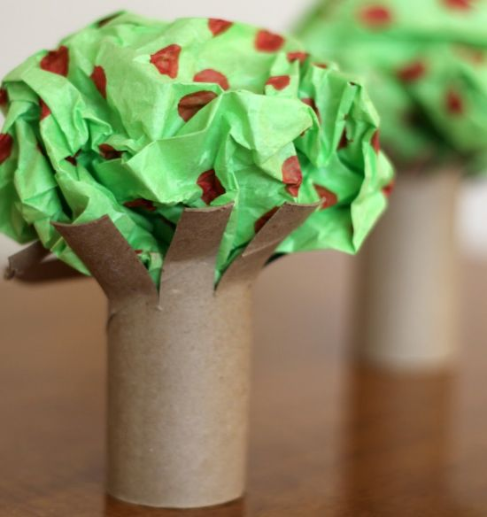  Ouvir historia da cuca disponovel em:  https://www.youtube.com/watch?v=wCoaHrfz3Ag  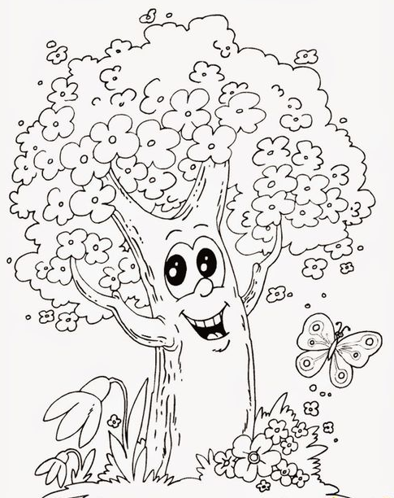
COMO VAMOS REGISTRAR O QUE APRENDEMOS? | Registro através de fotos e videos enviados para o professor.  Desenhos livre treinando a coordenação motora.  Videos lúdicos complementares.  Interação com a família.

Terça-feira 22 de setembro
Que o dia de vocês seja lindo e com muitas de novidades! Na atividade de hoje iremos revivendo os contos de fada e conhecendo o mundo dos castelos. Assistir video disponível neste link
https://www.youtube.com/watch?v=J6H0bEEDRNQ
O QUE VAMOS ESTUDAR? | SABERES E CONHECIMENTOS  EI03EF02) Inventar brincadeiras cantadas, poemas e canções, criando rimas, aliterações e ritmos.  O eu, o outro e nós: identidade e autonomia  Escuta, fala, pensamento e imaginação. O eu, o outro e o nós.  Traços, sons, cores e formas.  Espaços, tempos, quantidades, relações e transformações. Corpo, gestos e movimentos.
PARA QUE VAMOS ESTUDAR ESSES CONTEÚDOS | (EI03EF05) Recontar histórias ouvidas para produção de reconto escrito, tendo o (a) professor (a) como escriba.  Apreciar e participar de momentos de contação de histórias.  Participar de brincadeiras de faz de conta com acessórios que tem em casa se fantasiando.  Experimentar diversas possibilidades de representação visual como empilhar objetos como copos, potes et.  Desenvolver a coordenação motora

COMO VAMOS ESTUDAR OS CONTEÚDOS? | Assistir aula parana pre-escola disponível neste link https://www.youtube.com/watch?v=J6H0bEEDRNQ  Após assistir a aula poderão contar sua versão, criar sua historia.  Brincar de Príncipes e princesas  Construir cabanas utiizando lençóis dando alusào ao castelo  Nos castelos era comum fazerem festas com os amigos e parentes, era mágico. Agora vamos  Atividade extra  Pinte as letras de seu nome  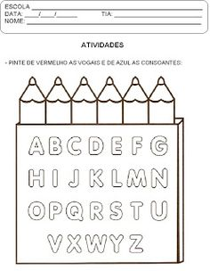
COMO VAMOS REGISTRAR O QUE APRENDEMOS? | Confeccionar castelo através copos empilhados  Construir cabanas para faz de conta  Desenhar principe e princesa desenvolvendo a coordenaçào motora  Registre os momentos com fotos ou vídeos envie ao professor (a).

Quarta-feira 23 de setembro
Que o dia de vocês seja repleto de luz e de muitas bênçãos! Espero que todos estejam gostando das atividades enviadas para vocês. Hoje vamos assistir a este vídeo

https://www.youtube.com/watch?v=AOeMmSfi_M8&t=1553s
de uma linda história de um livro que se chama Mordisco um monstro de livro e vocês irão imaginar o mostro.

O QUE VAMOS ESTUDAR? | Escuta, fala, pensamento e imaginação Traços, sons, cores e formas  Corpo, gestos e movimentos
PARA QUE VAMOS ESTUDAR ESSES CONTEÚDOS | Apresentar uma história mostrando a capa do livro, o título e o nome do autor  Escutar e apreciar histórias e outros gêneros textuais (poemas, contos, lendas, fábulas, parlendas, músicas etc.). Criar desenhos, pinturas, colagens, modelagens a partir de seu próprio repertório e da utilização dos elementos da linguagem das Artes Visuais: ponto, linha, cor, forma, espaço e textura.  Expressar suas hipóteses por meio da representação de seus sentimentos, fantasias ou emoções.
COMO VAMOS ESTUDAR OS CONTEÚDOS? | Assistir aula parana pre-escola disponivel neste link https://www.youtube.com/watch?v=AOeMmSfi_M8&t=1553s vocês irão assistir o vídeo da história imaginado como seria o seu mordisco.  Criar formas com tintas a partir da tecnica sopro com canudos.  Usar as mãos para criar formas com auxilio de luz e sombras  ATIVIDADE  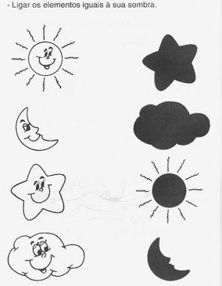
COMO VAMOS REGISTRAR O QUE  APRENDEMOS? | Desenho no sulfite, pintura a sopro.  Faça seu convite para festa monstruosa com uma folha branca ou você pode colorir, desenhar como desejar.  Registre os momentos com fotos ou vídeos envie ao professor(a).

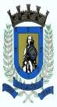SECRETARIA MUNICIPAL DE EDUCAÇÃO ATIVIDADES COMPLEMENTARES DE ESTUDO – COVID 19
Prefeitura
de Rolândia

Quinta-feira 24 de Setembro
Que hoje seja a continuação de um dia maravilhoso para vocês, tenham uma boa aula.
Para a aula de hoje vamos assistir o vídeo da aula parana pre-escola disponível em: https://www.youtube.com/watch?v=2cGVBam_ypA
Brincando com Cantigas populares
O QUE VAMOS ESTUDAR? | Traços, sons, cores e formas  Escuta, fala, pensamento e imaginação Corpo, gestos e movimentos
PARA QUE VAMOS ESTUDAR ESSES CONTEÚDOS | Cantar canções conhecidas acompanhando o ritmo com gestos ou com instrumentos musicais.  Escutar e cantar músicas de diferentes ritmos, melodias e culturas.  Participar de situações que envolvam cantigas de roda e textos poéticos  Deslocar-se de acordo com ritmos musicais: rápido ou lento..  Cantar, gesticular e expressar emoções acompanhando músicas e cantigas.  Apresentar uma história mostrando a capa do  livro, o título e o nome do autor.
COMO VAMOS ESTUDAR OS CONTEÚDOS? | Aula parana pre-escola disponível em: https://www.youtube.com/watch?v=2cGVBam_ypA Brincando com Cantigas populares  “atirei o pau no gato”.  Mudar a letra da musica para incentivar a criança a não maltratar os animais.  Brincar de cama de gato  “A formiguinha”  Brincar com no ritmo da música, realizando os comandos que a música pede.  Listar as palavras que combinam (que rimam).  “A Cobrinha”  Realizando gestos de coreografias tradicionais como forma de preservar a cultura, mas valorize as criações e os movimentos espontâneos das crianças.  Confeccionar a cobrinha e brincar.  “A Barata”  Realizar imitações do que a música pede, separar alguns  materiais que temos em casa para brincadeira de faz de conta.  Ensinar cantigas ne ninar aprendida pelos pais

Atividade extra

PROCURE EM LIVROS E REVISTAS IMAGENS DE ANIMAIS E COLE DENTRO DA TV

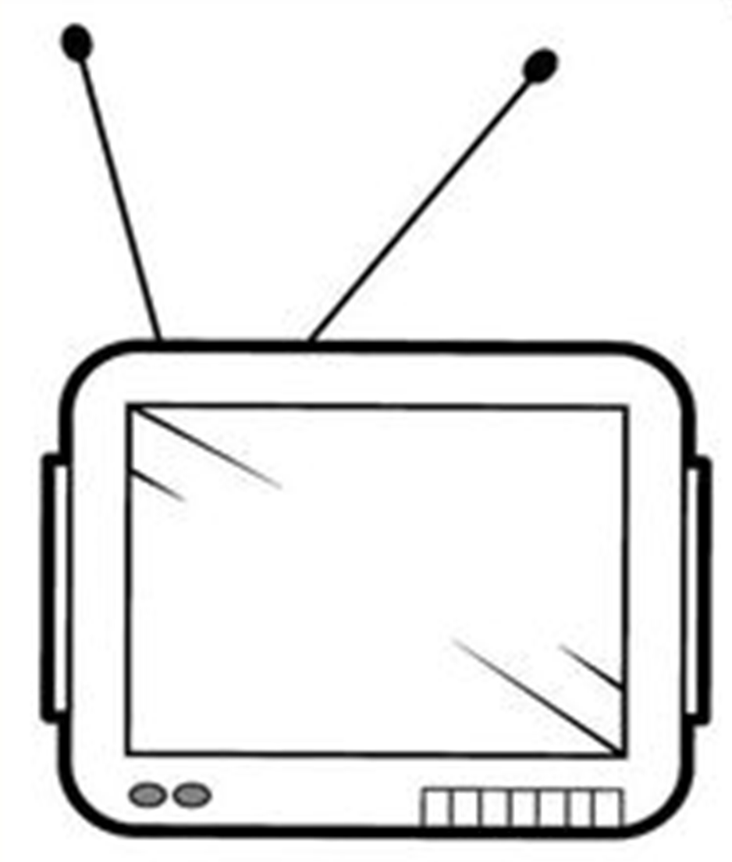

COMO VAMOS REGISTRAR O QUE APRENDEMOS? | Junto com a mamãe usar os objetos, brinquedos para fazer de conta que esta brincando com os amigos. Registre os momentos com fotos ou vídeos envie ao professor (a).  Realizando atividade impressa

Sexta-feira 15 de Maio
Que a paz e a alegria estejam presentes no seu dia, espero que estejam bem e se cuidando para que logo tudo volte ao normal.
Para a aula de hoje vamos assistir o vídeo o vídeo da aula parana pre-escola disponível em: https://www.youtube.com/watch?v=jC8PMwcfcxI
A partir desse vídeo aula iremos conhecer o TREM (transporte ferroviário), e as mudanças que ocorreram durante o tempo.
Com a ajuda de sua família realizar atividades divertidas e lúdicas.
O QUE VAMOS ESTUDAR? | Corpo, Gestos e Movimentos. Traços, Sons, Cores e Formas.  Escuta, fala, pensamento e imaginação: Espaços, Tempos, Quantidades, Relações e Transformações:
PARA QUE VAMOS ESTUDAR ESSES CONTEÚDOS? | Desenhar.  Escutar e apreciar histórias.  Utilizar sons produzidos por materiais, objetos. (EI03EF07) Registrar textos significativos realizando tentativas de escrita.  Criar movimentos e gestos ao brincar (EI03ET03) Reunir informações de diferentes fontes e, com o apoio do (a) professor (a), ler e interpretar e produzir registros  como desenhos.
COMO VAMOS ESTUDAR OS CONTEÚDOS? | Assistir aula parana pre-escola no qual será proposto: https://www.youtube.com/watch?v=jC8PMwcfcxI  Conhecer diferentes tipos de trem através de diversas imagens.  Desenho de trem.  Explorar o som dos instrumentos caseiros acompanhando a música O trem maluco.  Confeccionar a passagem.  Brincar de faz de conta em vagões de trem. .  Realizar desenho de paisagens.  Ouvir a história “O trenzinho do Nicolau” de Ruth Rocha.  Participar de brincadeira de adivinha.  Conhecer as obras de Arte:  A GARE-1925 - Tarsila do Amaral. CIRANDA- Ivan Cruz  MENINOS E O DOM DE VOAR-Denise Roman  ATIVIDADE EXTRA  PINTE A IMAGEM COMO SE FOSSE SUA OBRA DE ARTE  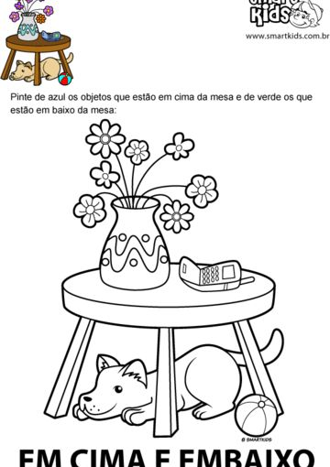
COMO VAMOS REGISTRAR O QUE APRENDEMOS? | NoJunto com sua família montar a banda.  Fazer de conta que esta andando de trem, para isso tem que fazer a passagem do trem e colar no caderno.  Registre os momentos com fotos ou vídeos envie ao professor(a).

